# Интегрирование. Часть 7

# Определённый интеграл. Несобственные интегралы

Пример. $f\left(x\right)=\frac{\sin{x}}{x}$

При $x=0 \left[\frac{0}{0}\right] \lim_{x→0}{\frac{\sin{x}}{x}}=1$

$$\lim_{x→0+0}{\frac{\sin{x}}{x}}=1$$

$$\lim_{x→0-0}{\frac{\sin{x}}{x}}=1 \lim_{x→0+0}{\frac{\sin{x}}{x}}=\lim_{x→0-0}{\frac{\sin{x}}{x}}=1$$

$$f\left(0\right)=\left[\frac{0}{0}\right]$$

$y=\left\{\begin{aligned}\frac{\sin{x}}{x},x≠0 \\ 1,x=0\end{aligned}\right.$

$y=\left\{\begin{aligned}\frac{\sin{x}}{x},x≠0 \\ 2,x=0\end{aligned}\right.$

$y=2*\frac{\left|x+3\right|}{x+3}x+6$

$$D\left(f\right):x≠-3$$

$$\lim_{x→-3+0}\left(2*\frac{\left|x+3\right|}{x+3}x+6\right)=\lim_{x→-3+0}\left(\frac{2(x+3)}{x+3}x+6\right)=\lim_{x→-3+0}\left(2x+6\right)=2*\left(-3\right)+6=0$$

$$\lim_{x→-3-0}\left(2*\frac{\left|x+3\right|}{x-3}x+6\right)=\lim_{x→-3-0}\left(\frac{-2(x+3)}{x+3}x+6\right)=\lim_{x→-3-0}\left(-2x+6\right)=-2*\left(-3\right)+6=12$$

$$\lim_{x→-3+0}{f(x)}≠\lim_{x→-3-0}{f(x)}$$

$$\lim_{x→-3+0}{f(x)}=0(const)$$

$\lim_{x→-3-0}{f(x)}=12\left(const\right)→$ Неустранимый разрыв первого рода

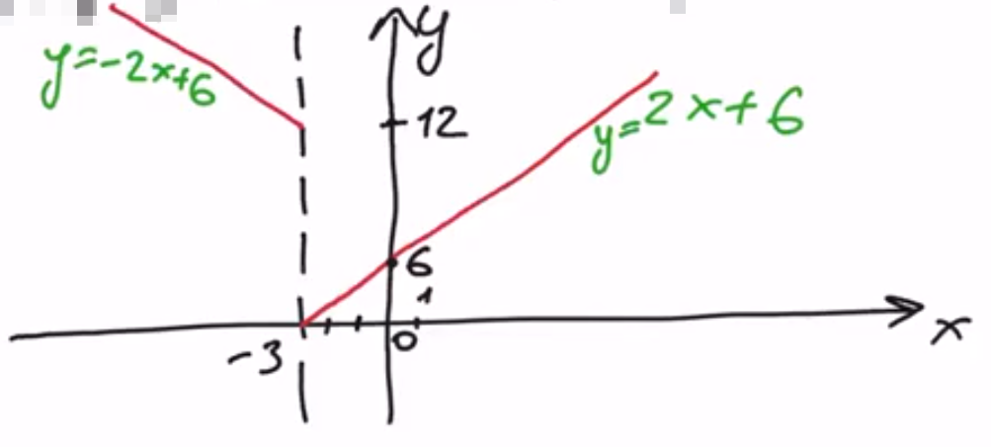

$$y=2\frac{\left|x+3\right|}{x+3}x+6=\left\{\begin{aligned}2x+6,x>-3 \\ -2x+6,x<-3\end{aligned}\right.$$

## Задачи

Точка разрыва — ? Скачок функции в точке разрыва — ? График.

$D\left(F\right):x≠2$

$$\lim_{x→2+0}\left(2x-\frac{x-2}{\left|x-2\right|}\right)=\lim_{x→2+0}\left(2x-\frac{x-2}{x-2}\right)=\lim_{x→2+0}\left(2x-1\right)=2*2-1=3(const)$$

$$\lim_{x→2-0}\left(2x-\frac{x-2}{\left|x-2\right|}\right)=\lim_{x→2-0}\left(2x+\frac{x-2}{x-2}\right)=\lim_{x→2-0}\left(2x+1\right)=2*2+1=5\left(const\right)$$

$y\left(2\right)=2*2-\frac{2-2}{2-2}=4-\frac{0}{0} ∄ →$ Неустранимый разрыв первого рода

Скачок функции в точке разрыва $x=2$:

$$\lim_{x→2+0}{y}-\lim_{x→2-0}{y}=3-5=-2$$

График. $y=2x-\frac{x-2}{\left|x-2\right|}=\left\{\begin{aligned}2x-1,x>2 \\ 2x+1,x<2\end{aligned}\right.$

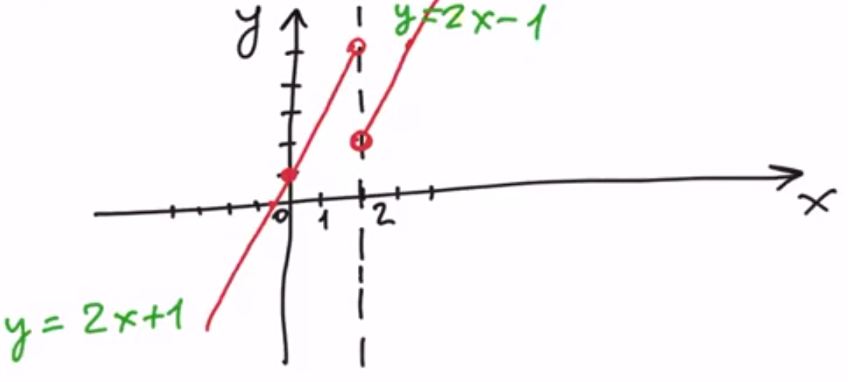

$\left\{\begin{aligned}3\sqrt{x+2},0≤x≤2 \\ 12-3x,2<x≤5 \\ 7x-6,5<x<∞\end{aligned}\right.$

$$D\left(f\right):x∈[0;+∞)$$

$$x=2, \lim_{x→2+0}{(12-3x)}=12-3*2=6$$

$$\lim_{x→2-0}{(3\sqrt{x+2})}=3*\sqrt{x+2}=3*2=6$$

$$\lim_{x→2+0}{y}=\lim_{x→2-0}{y}=6(const)$$

$y\left(2\right)=3\sqrt{x+2}=3*2=6→$ в точке $x=2$ функция является непрерывной

$$x=5, \lim_{x→5+0}{(7x-6)}=7*5-6=29(const)$$

$\lim_{x→5-0}{(12-3x)}=12-3*5=12-15=-3(const)$

$\lim_{x→5+0}{y}=\lim_{x→5-0}{y}$

$y\left(5\right)=12-3*5=-3→$ Неустранимый разрыв первого рода

Скачок в точке $x=2$:

$\lim_{x→2+0}{y}-\lim_{x→2-0}{y}=6-6=0$*— проверка на непрерывность*

Скачок в точке $x=5$:

$$\lim_{x→5+0}{y}-\lim_{x→5-0}{y}=29+3=32$$

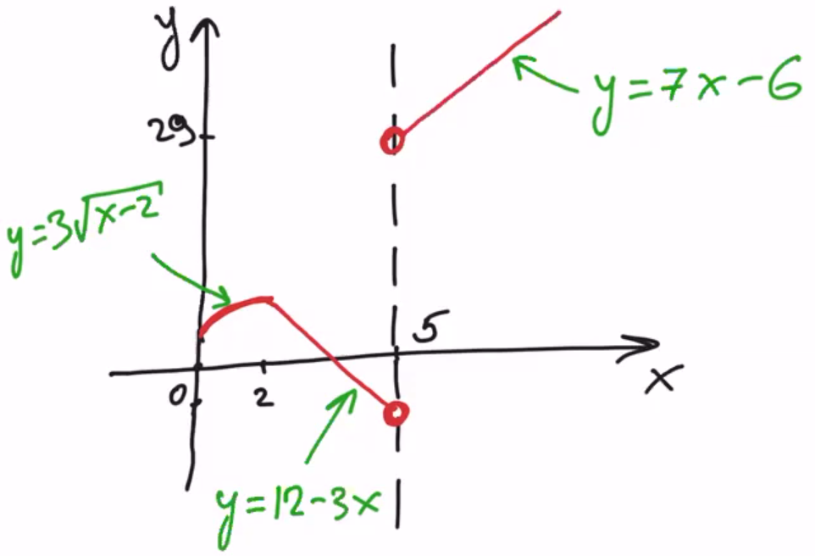

## Интегралы с бесконечными пределами (I рода)

$y=f(x)$— интегрируема на $[a;b]$

$$\int_{a}^{+∞}{f\left(x\right)dx}=\lim_{b→+∞}{\int_{a}^{b}{f\left(x\right)dx}}$$

$$\int_{-∞}^{b}{f\left(x\right)dx}=\lim_{a→-∞}{\int_{a}^{b}{f\left(x\right)dx}}$$

$\int_{-∞}^{+∞}{f\left(x\right)dx}=\lim_{a→-∞}{\int_{a}^{c}{f\left(x\right)dx}}+\lim_{b→+∞}{\int_{c}^{b}{f\left(x\right)dx}}$, где $c-∀$ число (часто $c=0$)

Несобственные интегралы I рода называются сходящимися, если $∃$ конечные $lim$, стоящие в правых частях равенства. Если эти $lim⁡∄$, то интегралы называются расходящимися.

Некоторые признаки сходимости и расходимости несобственных интегралов I рода:

1. «Признак сравнения» — если на $[a;+∞)$ непрерывные функции $f\left(x\right)$ и $ϕ(x)$ удовлетворяют условию $0≤f\left(x\right)≤ϕ(x)$, то из сходимости $\int_{a}^{+∞}{ϕ\left(x\right)dx}$ следует $\int_{a}^{+∞}{f\left(x\right)dx}$, а из расходимости $\int_{a}^{+∞}{f\left(x\right)dx}$— $\int_{a}^{+∞}{ϕ\left(x\right)dx}$.
2. «Предельный признак сравнения» — если при $x∈\left[a;+∞\right),f\left(x\right)>0,ϕ\left(x\right)>0$ и $∃$ конечный $\lim_{x→+∞}{\frac{f\left(x\right)}{ϕ\left(x\right)}}=k≠0$, то $\int_{a}^{+∞}{f\left(x\right)dx}$ и $\int_{a}^{+∞}{ϕ\left(x\right)dx}$ сходятся или расходятся одновременно.
3. Если сходится $\int_{a}^{+∞}{\left|f\left(x\right)\right|dx}$, то сходится и $\int_{a}^{+∞}{f\left(x\right)dx}$, который называется абсолютно сходящимся.

## Интегралы от неограниченных функций (II рода)

Если $у=f(x)$ непрерывна в промежутке $[a;b)$ и имеет разрыв II-го рода, то несобственный интеграл от неограниченной функции (II рода) определяется: $\int_{a}^{b}{f\left(x\right)dx}=\lim_{ε→0}{\int_{a}^{b-ε}{f\left(x\right)dx}}$.

Если $lim$, стоящий в правой части, существует, то несобственный интеграл II рода называется сходящимся; в противном случае — расходящимся.

Если $y=γ(x)$ терпит бесконечный разрыв в точке $х=а$, то: $\int_{a}^{b}{f\left(x\right)dx}=\lim_{ε→0}{\int_{a+ε}^{b}{f\left(x\right)dx}}$.

Если $у=f(х)$ терпит разрыв II-го рода во внутренней точке $c∈[a;b]$, то несобственный интеграл II-го рода определяется: $\int_{a}^{b}{f\left(x\right)dx}=\int_{a}^{с}{f\left(x\right)dx}+\int_{с}^{b}{f\left(x\right)dx}$.

В этом случае интеграл сходящийся, если оба несобственных интеграла в правой части сходящиеся.

Некоторые признаки сходимости и расходимости несобственных интегралов II рода:

1. «Признак сравнения» — если на $[a;b)$ функции $f\left(x\right)$ и $ϕ(x)$ непрерывны, при $x=b$ терпят разрыв II рода и удовлетворяют условию $0≤f\left(x\right)≤ϕ(x)$, то из сходимости $\int_{a}^{b}{ϕ\left(x\right)dx}$ следует $\int_{a}^{b}{f\left(x\right)dx}$, а из расходимости $\int_{a}^{b}{f\left(x\right)dx}$— $\int_{a}^{b}{ϕ\left(x\right)dx}$.
2. «Предельный признак сравнения» — пусть функции $f\left(x\right)$ и $ϕ\left(x\right)$ непрерывны на $[a;b)$ и в точке $x=b$ терпят разрыв II рода. Если $∃$ $\lim_{x→+∞}{\frac{f\left(x\right)}{ϕ\left(x\right)}}=k,0<k>∞$, то $\int_{a}^{b}{f\left(x\right)dx}$ и $\int_{a}^{b}{ϕ\left(x\right)dx}$ сходятся или расходятся одновременно.
3. Если $f\left(x\right)$, знакопеременная на $[a;b)$, имеет разрыв в точке $x=b$, и несобственный $\int_{a}^{b}{\left|f\left(x\right)\right|dx}$ сходятся, то сходится и $\int_{a}^{b}{f\left(x\right)dx}$.